Néprajzi Múzeum

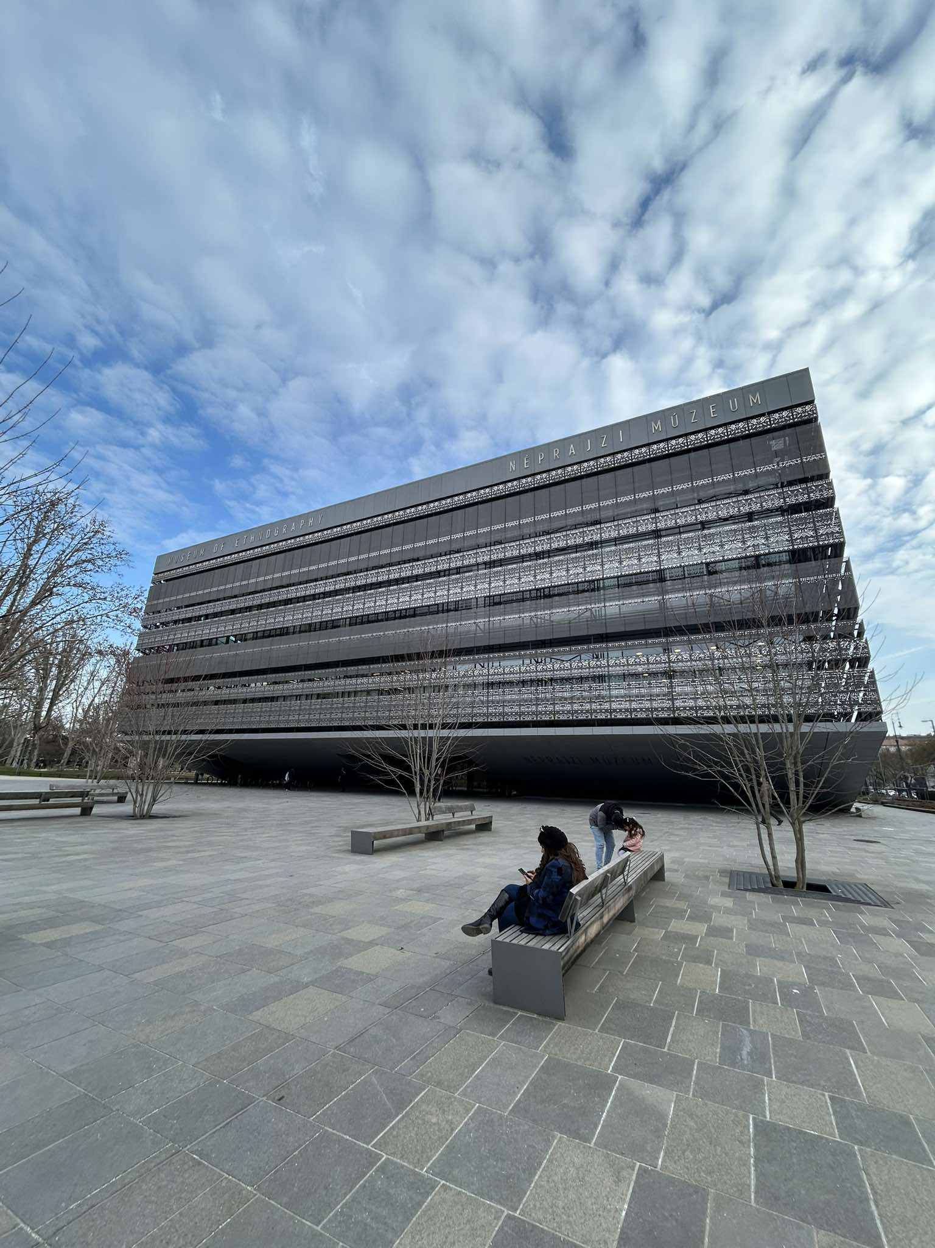

- A Néprajzi Múzeum Budapest egyik legismertebb kulturális intézménye, amely a magyar és a világ különböző népeinek hagyományait, életmódját és művészetét mutatja be. A múzeum gyűjteményei között szerepelnek néprajzi, etnográfiai, valamint antropológiai tárgyak, amelyek a mindennapi életet, szokásokat és hiedelmeket ábrázolják. Az épület egyedülálló atmoszférát biztosít, amely lehetővé teszi a látogatók számára, hogy elmélyedjenek a kultúrák sokszínűségében és történelmében.

